**新 书 推 荐**

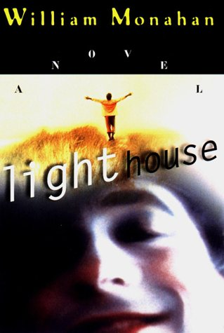**中文书名：《灯塔》**

**英文书名：LIGHT HOUSE**

**作 者：William Monahan**

**出 版 社：Riverhead Hardcover**

**代理公司：William** **Clark Associates/ANA/Jessica**

**页 数：208页**

**出版时间：2000年6月**

**代理地区：中国大陆、台湾**

**审读资料：电子稿**

**类 型：文学小说**

**版权已授：德国**

**内容简介：**

在这部犀利、搞笑、滑稽的第一部小说中，一群令人发指的人物在东北风中颠覆了新英格兰沿海的住宿加早餐旅馆。

蒂姆·毕加索（Tim Picasso）是一位年轻英俊的知识分子和失意的画家。他拒绝了艺术奖学金(太异性恋，不够种族)，导致他的经济状况日益黯淡，他发现自己意外卷入了一场毒品交易。他交了钱，但带着钱逃到了本葆海军上将旅店，过着平静的隐居生活。他的其他客人包括一群古怪的格格不入的人：一位来自纽约的苦毒记者，与一位在那里举办小说研讨会的著名小说家有私人恩怨——当没有人能度过风暴时，这个研讨会被取消了，除了（莫名其妙的）一个黑手党大佬追捕蒂姆和丢失的现金，但被旅馆老板的风韵犹存的妻子和一个正在修复（并被困在）旧建筑中的变装承包商分散了注意力灯塔在点上。

因此，这个舞台为周末的宋飞式巧合、一系列错误身份的戏剧性、迂回的性实验和威士忌浸泡的辩论奠定了基础。脾气和荷尔蒙随着暴风雨而爆发。当狂风呼啸，海浪冲击着台球室的窗户时，这群出人意料的客人被迫蜷缩着等待暴风雨的到来。莫纳汉犀利的散文和巧妙的叙事，充满了智慧和讽刺，在灯塔被风吹走很久之后，仍然给人留下深刻的印象。

**作者简介：**

**威廉·莫纳汉(William Monahan)**写过一部获得普什卡特奖的短篇小说，剧本《灯塔》已被华纳兄弟收购。他住在马萨诸塞州的北安普顿，正在写他的第二部小说。

**媒体评价：**

“莫纳汉是一位现代英国坏男孩作家，是金斯利·艾米斯(Kingsley Amis)的后继者。他在狡猾的嬉皮和爆笑的闹剧之间交替，他低调的聪明和不可一世占据了主导地位。”

——《图书页面》（*Book Page*）

“…...一部关于艺术、文学、爱情和身份的非常智慧、机智和讽刺的小说。双关语加快了读者的阅读速度。在文体上，莫纳汉向弗拉基米尔·纳博科夫（Vladimir Nabokov）丰富的散文风格和库尔特·冯内古特（Kurt Vonnegut）尖刻的幽默致敬。从本质上讲，这是一部充满思想和智慧幽默的讽刺小说。”

——《书单》（*Book List*）

**感谢您的阅读！**

**请将反馈信息发至：版权负责人**

**Email**：**[Rights@nurnberg.com.cn](mailto:Rights@nurnberg.com.cn)**

安德鲁·纳伯格联合国际有限公司北京代表处

北京市海淀区中关村大街甲59号中国人民大学文化大厦1705室, 邮编：100872

电话：010-82504106, 传真：010-82504200

公司网址：[http://www.nurnberg.com.cn](http://www.nurnberg.com.cn/)

书目下载：<http://www.nurnberg.com.cn/booklist_zh/list.aspx>

书讯浏览：<http://www.nurnberg.com.cn/book/book.aspx>

视频推荐：<http://www.nurnberg.com.cn/video/video.aspx>

豆瓣小站：<http://site.douban.com/110577/>

新浪微博：[安德鲁纳伯格公司的微博_微博 (weibo.com)](https://weibo.com/1877653117/profile?topnav=1&wvr=6)

微信订阅号：ANABJ2002

